**PRAKTIKUM PEMROGRAMAN II**

**TEKNIK INFORMATIKA UNPAS 2024**

**Nama: Muhammad Al Ghifari**

**NPM : 2230040001**

# Uraian Tugas 1

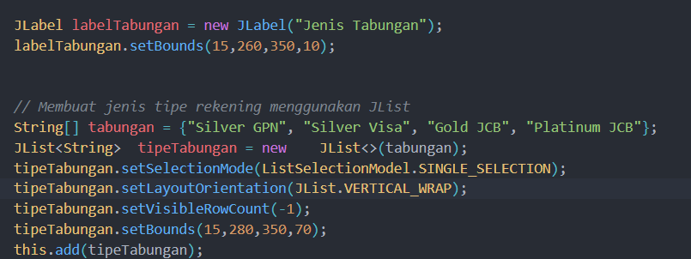

Gambar 1. Membuat jenis tipe rekening menggunakan JList

Pada kode diatas, Jenis Tabungan ditandai dengan JLabel, kemudian Program menambahkan daftar jenis tabungan menggunakan JList, dengan pilihan: Silver GPN, Silver Visa, Gold JCB, dan Platinum JCB. JList diatur untuk seleksi tunggal menggunakan setSelectionMode(). Posisi dan ukuran komponen diatur menggunakan setBounds().

**Uraian Tugas 2**

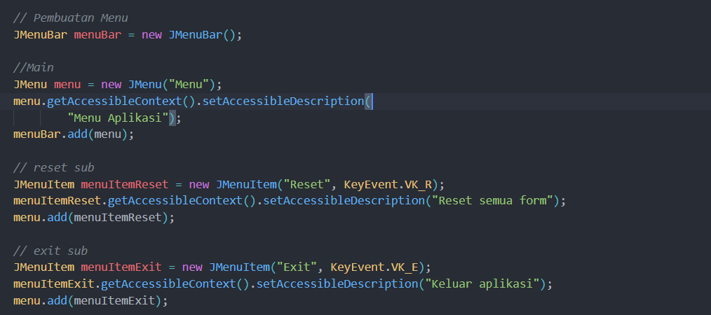

Gambar 2. Membuat menu yang berisi reset dan exit

Pada kode diatas, JMenuBar digunakan untuk membuat menu utama dengan item "Menu". Yang dimana terdapat dua JMenuItem, yaitu Reset dan Exit. Reset menghapus semua input dari form, sedangkan Exit keluar dari aplikasi dengan cara System.exit(0);.

**Uraian Tugas 3**

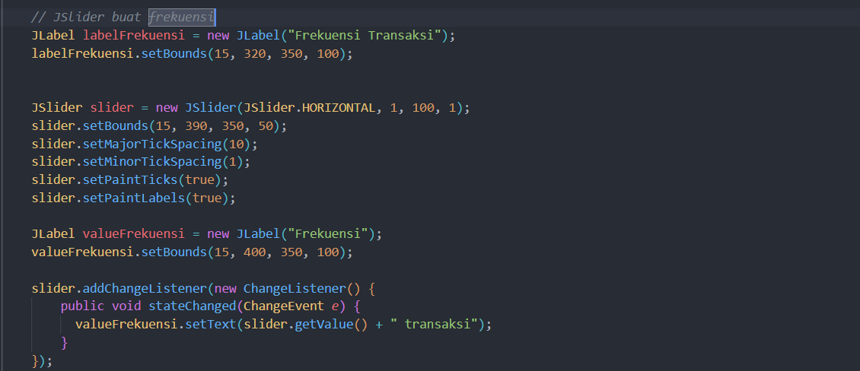

Gambar 3. Membuat menu yang berisi reset dan exit

Pada kode diatas, JSpinner digunakan untuk input frekuensi transaksi bulanan dengan batas minimal 1 dan maksimal 100 transaksi. Spinner ini menggunakan SpinnerNumberModel untuk memastikan input hanya dalam rentang yang telah ditentukan.

**Uraian Tugas 4**

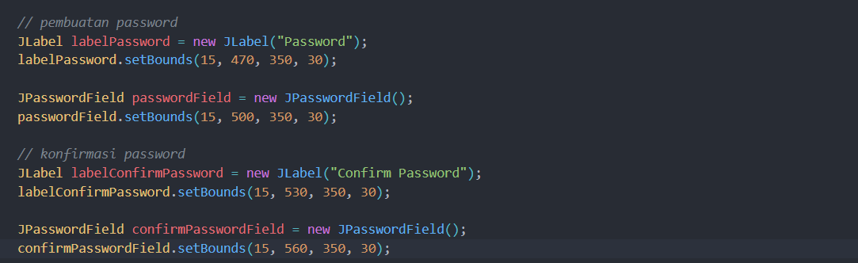

Gambar 4. Membuat menu yang berisi reset dan exit

Kode diatas Menggunakan JPasswordField untuk menyembunyikan input password.

Terdapat dua field: satu untuk input password, dan yang lain untuk konfirmasi password.

Output akan mengecek apakah kedua password cocok, tapi password itu sendiri tidak akan ditampilkan.

**Uraian Tugas 5**

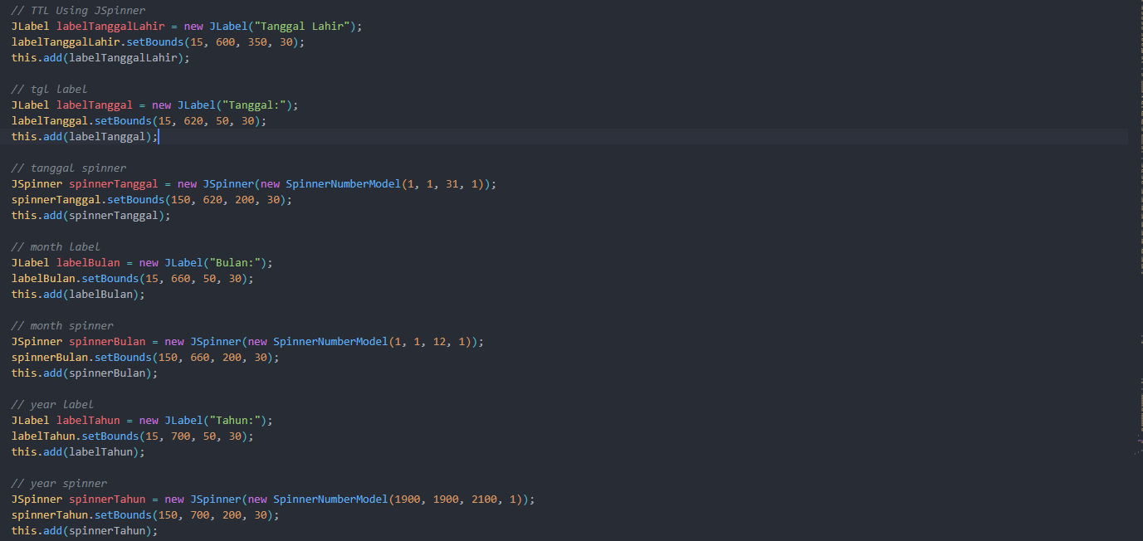

Gambar 5. Membuat menu yang berisi reset dan exit

Pada Kode diatas menggunakan tiga JSpinner untuk input tanggal lahir: spinner untuk tanggal, bulan, dan tahun. Spinner ini memastikan input berada dalam rentang yang valid (tanggal 1-31, bulan 1-12, tahun 1900-2024).

**Hasil Running :**

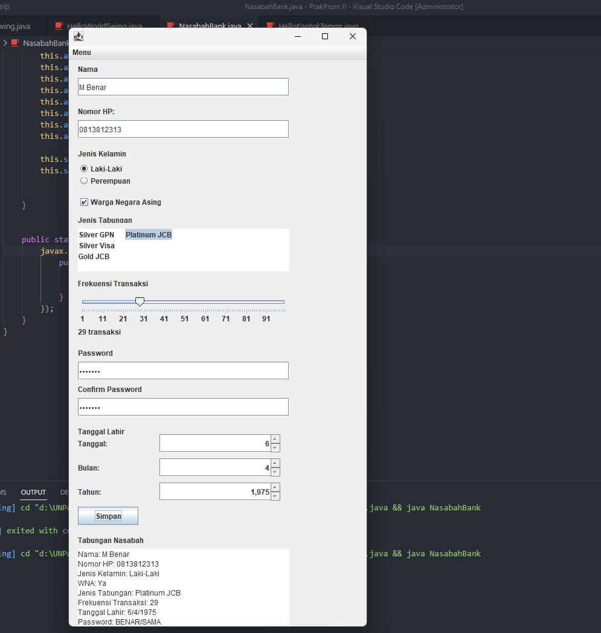

**Link Sourcecode:**

# Latihan 2

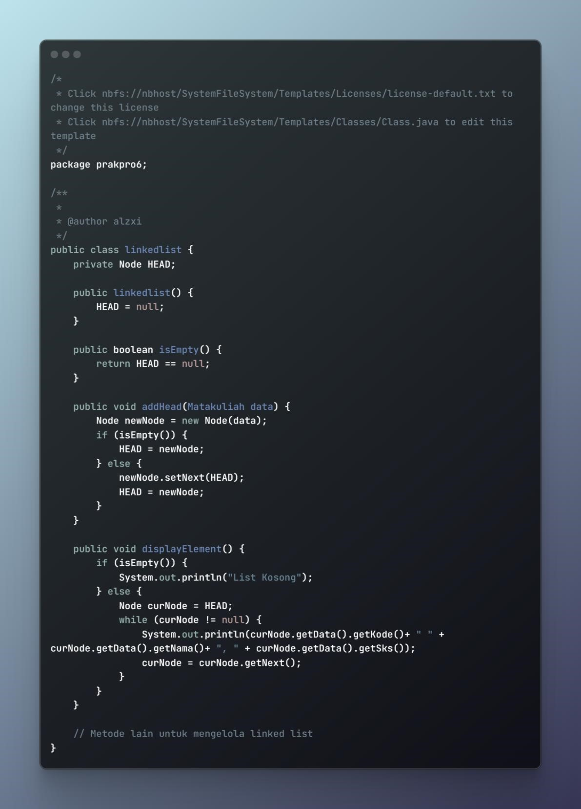

# Latihan 3

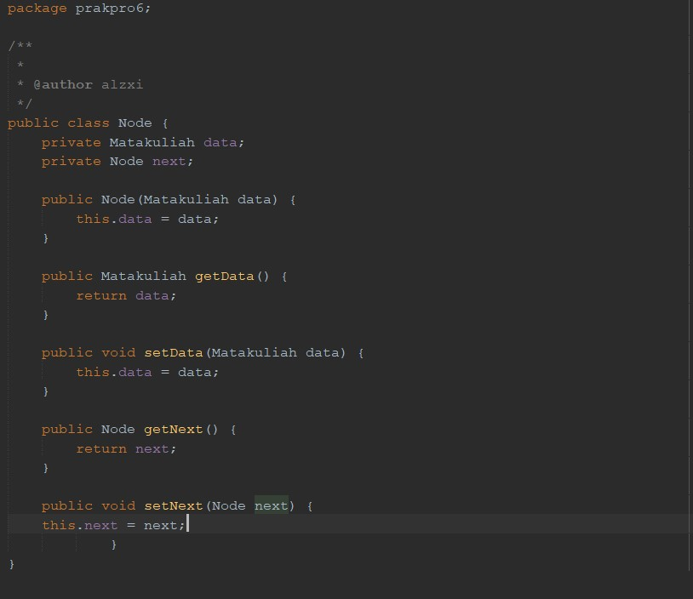

# Latihan 4

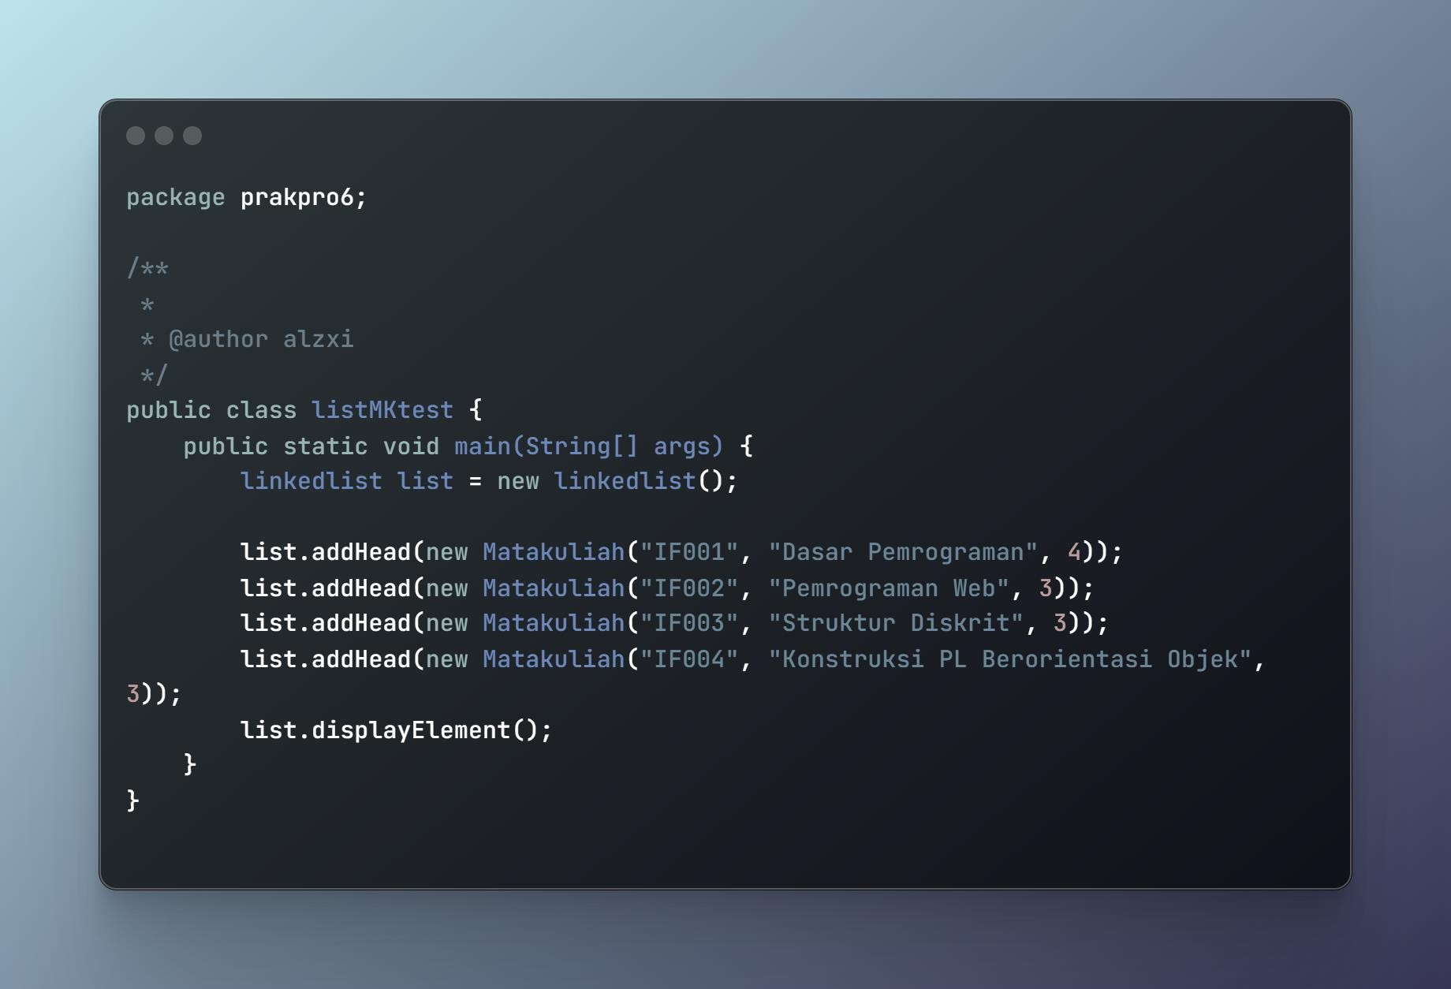

Output :

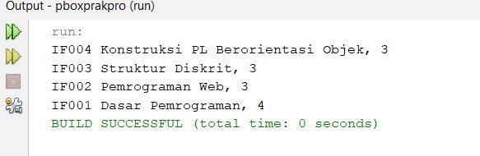

Repo : [upload tugas pertemuan 6 dan 7 · algididntwakeup/PP2024_223040001@26a17d6](https://github.com/algididntwakeup/PP2024_223040001/commit/26a17d6145944458c9c0659a045254cb912e491e)

[(github.com)](https://github.com/algididntwakeup/PP2024_223040001/commit/26a17d6145944458c9c0659a045254cb912e491e)